**Nome:** Aline Neves de Melo **RA:** 0220482412005

**Disciplina:** Algoritmos e Lógica de Programação

**Tarefa Para Casa 02 - Para Aula 12 – Prazo final: 02/05/24 às 12h50**

1. Escreva um algoritmo que exiba 15 vezes a mensagem “Eu adoro Algoritmos!”.

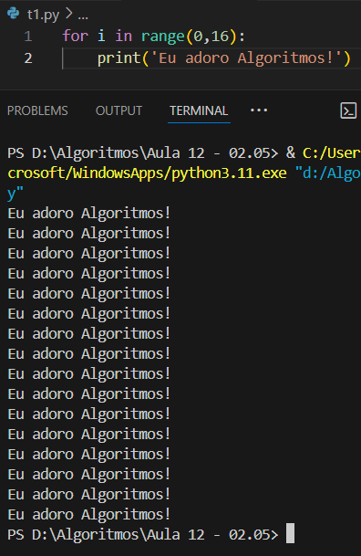

1. Faça um programa que leia o nome do usuário e escreva o nome dele na tela 10 vezes

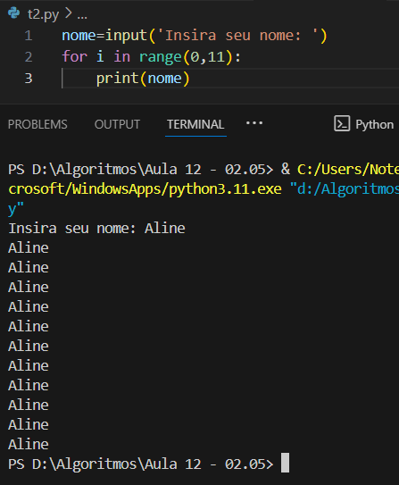

1. Escreva um programa que leia o nome do usuário e um número e mostre o nome do usuário a quantidade de vezes de acordo com o número. Mostre assim:  
   1 - Nome

2 - Nome

3 - Nome

…

até o final

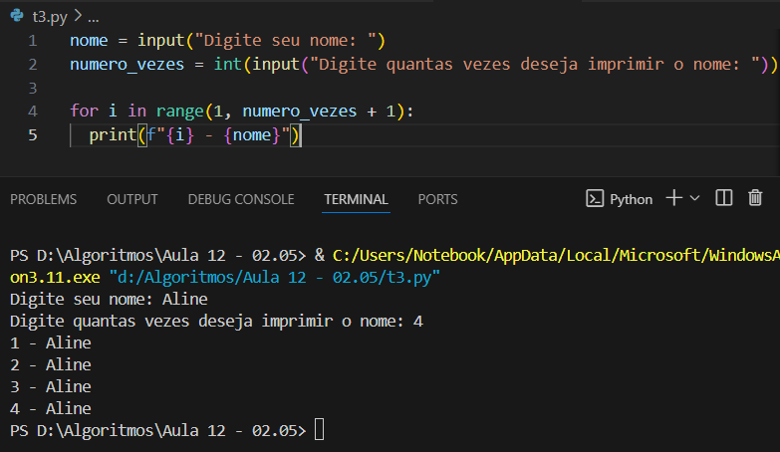

1. Escreva um algoritmo que leia 10 números do usuário e calcule a soma desses números.

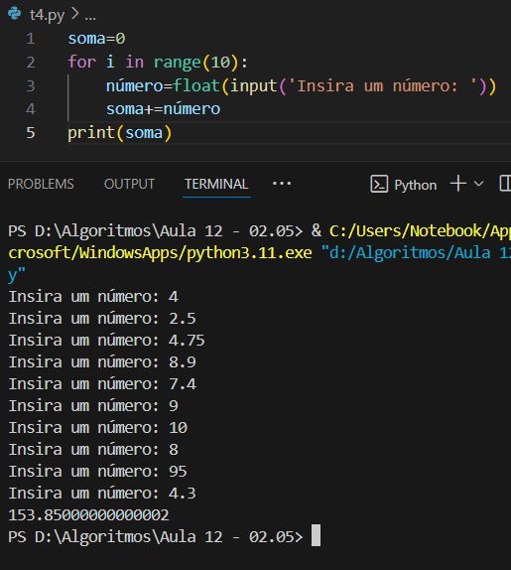

1. Faça um programa que leia a idade de 20 pessoas e exiba a soma das idades.

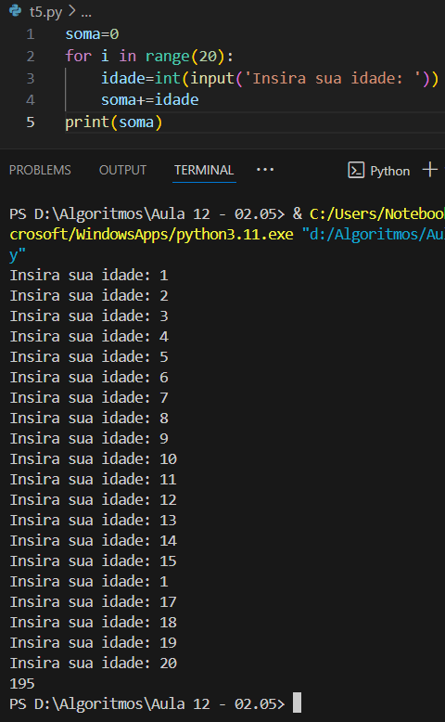

1. Faça um programa que leia a idade de 20 pessoas e exiba a média das idades.

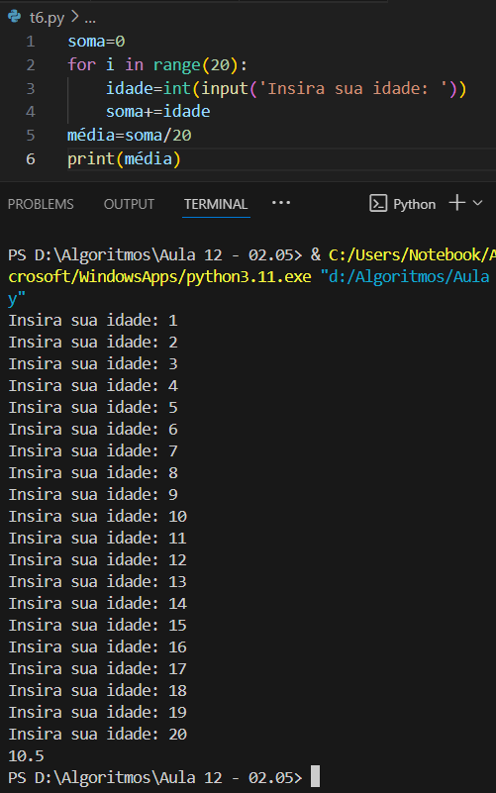

1. Crie um algoritmo leia um número do usuário e exiba a tabuada do número

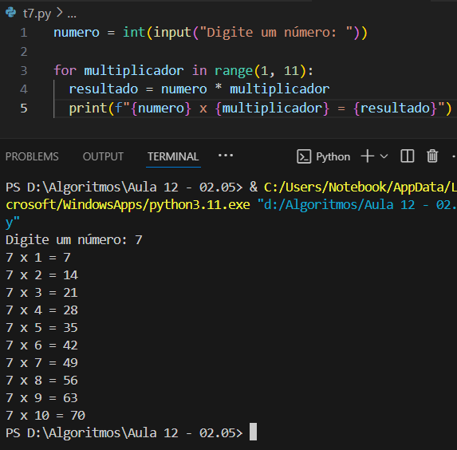

1. Faça um algoritmo que leia 10 números do usuário e mostre quantos são pares.

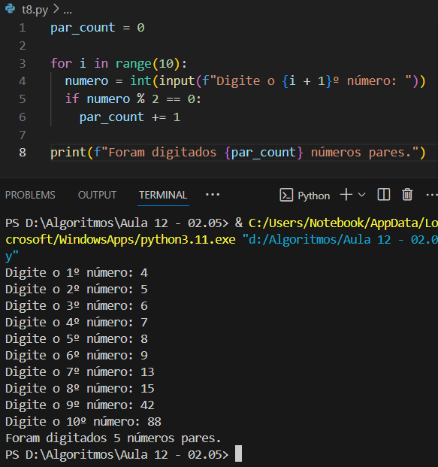

1. Escreva um programa que leia 10 números do usuário e mostre o maior deles.

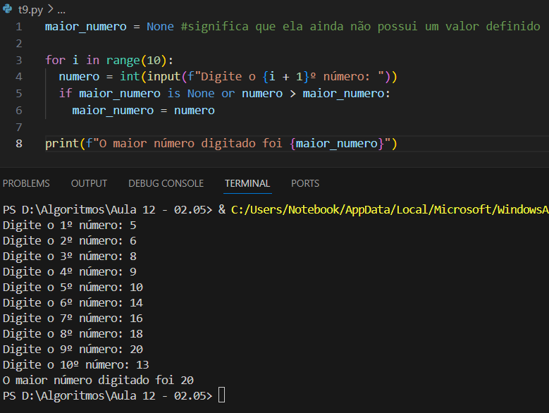

1. Reescreva o 9 para o menor.

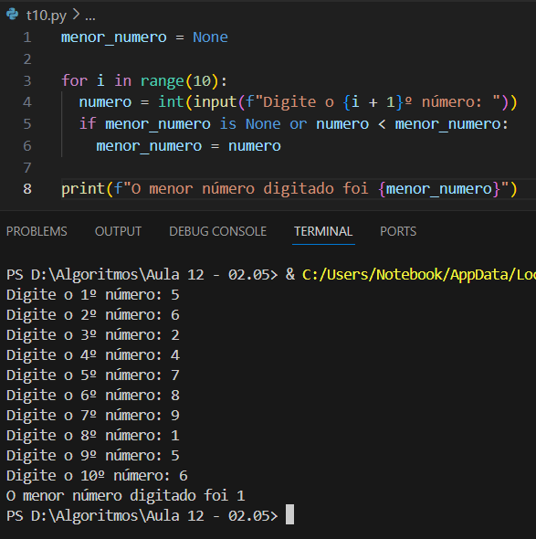

1. Reescreva o 9 para mostrar o maior e o menor.

